Nacos注册中心使用

1. 详见《Nacos配置中心》
2. 详见《Nacos配置中心》
3. 配置Nacos- discovery服务

首先引入如下依赖：

<dependency>

<groupId>com.alibaba.cloud</groupId>

<artifactId> spring-cloud-starter-alibaba-nacos-discovery</artifactId>

</dependency>

然后创建application.yml文件，并简单配置如下：

spring:

application:

name: architect-order

cloud:

nacos:

server-addr: 127.0.0.1:8848

discovery:

username: nacos

password: nacos

namespace: public

将项目启动后，就可以在Nacos控制面板中看到该项目architect-order已注册

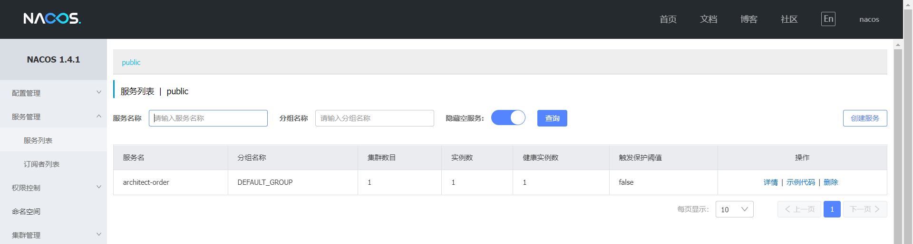

1. 配合Gateway

可以在Gateway的yml文件中loadBalance

spring:

application:

name: architect-gateway

cloud:

nacos:

server-addr: 8.141.58.82:8848

gateway:

routes:

- id: order-path

uri: lb://architect-order # 通过loadBalance使用项目名architect-order作为uri

predicates:

- Path=/order/\*\*

filters:

- StripPrefix=1

5. 配合fegin使用

可在Interface中如下编写，配合fengin进行微服务间调用

@FeignClient(name = "architect-order", path = "/order")

public interface OrderFeignService {

// 与项目architect-order中的相同的url与返回值的接口

@RequestMapping("add")

public String add();

}